Голубь - птица мира
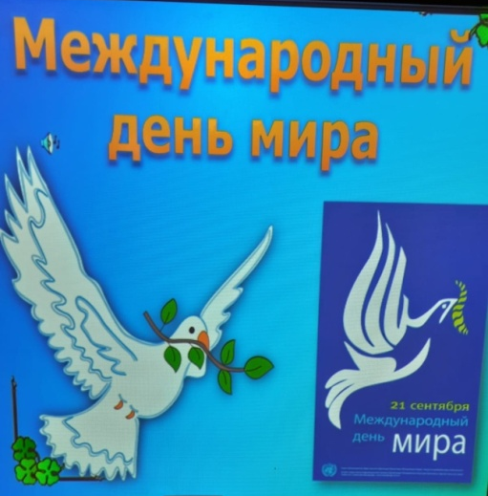
Каждый год 21 сентября международная общественность отмечает Международный день мира. Этот День Генеральная Ассамблея Организации Объединенных Наций объявила днем укрепления идеалов мира и отказа от насилия и прекращения огня среди всех стран и народов - как на национальном, так и на международном уровне.
В рамках празднования этого события, 21 сентября 2022 года, ученическим советом «Школьная страна» под руководством Кашперовской Татьяны Геннадьевны прошло внеклассное мероприятие «Голубь - птица мира».
Мир - это главная ценность нашей жизни.
